متوسطة تواتي ابراهيم أحمد المدة :ساعة و نصف
السنة ثالثة متوسط السنة الدراسية 2024/2025
الاختبار الأول في مادة العلوم الفيزيائية
التمرين الأول : أجب بصحيح أو خطأ و صحح الخطأ إن وجد :
- التحليل الكهربائي للماء تحول فيزيائي
- نكشف عن غاز الهيدروجين بعود ثقاب مشتعل فيحدث فرقعة
- ثنائي اكسيد الكربون فحم هيدروجيني
- يعتبر معدن الزنك فرد كيميائى
- الحالة الفيزيائية للكربون غازية
التمرين الثاني :
وازن المعادلات التالية :
Zn + O₂ ZnO
Fe + O₂ FeO₄
Al + O2 Al₂O₃
CuO + C CO₂ + Cu
C₃H₈ + O₂ CO₂ + H₂O
الوضعية الادماجية :
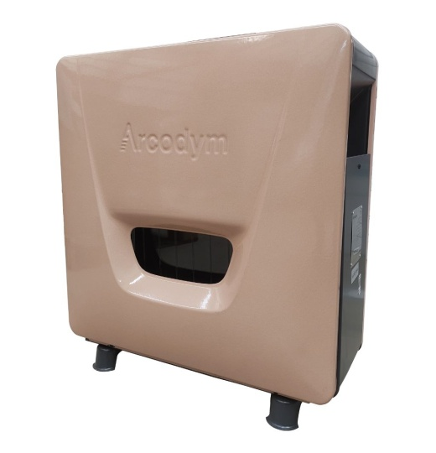
ركب عمر مدفأة في بيته تشتغل بغاز البوتان C₄H₁₀ و أثناء تشغيلها في يوم شتاء بارد انطلق منها غاز خطير سبب له دوارا كاد أن يفتك بحياته,كما لاحظ إسوداد الحائط خلف المدفأة فوقف حائرا أمام هذا الموقف و ظن أن المدفأة معطلة
- أ- ما نوع إحتراق الغاز في هذه الحالة ؟و كيف يكون لون اللهب ؟
ب- سم الغاز الخطير المنطلق و المادة السوداء الناتجة ؟
ج- إلى أي عائلة ينتمي غاز البوتان ؟
- ماذا تقترح على عمر لكي يتجنب ما حدث مستقبلا ؟
- أكتب معادلة التفاعل الحادث بعد تخلص عمر من المشكل .

